Une chanson : « Un grand cerf »

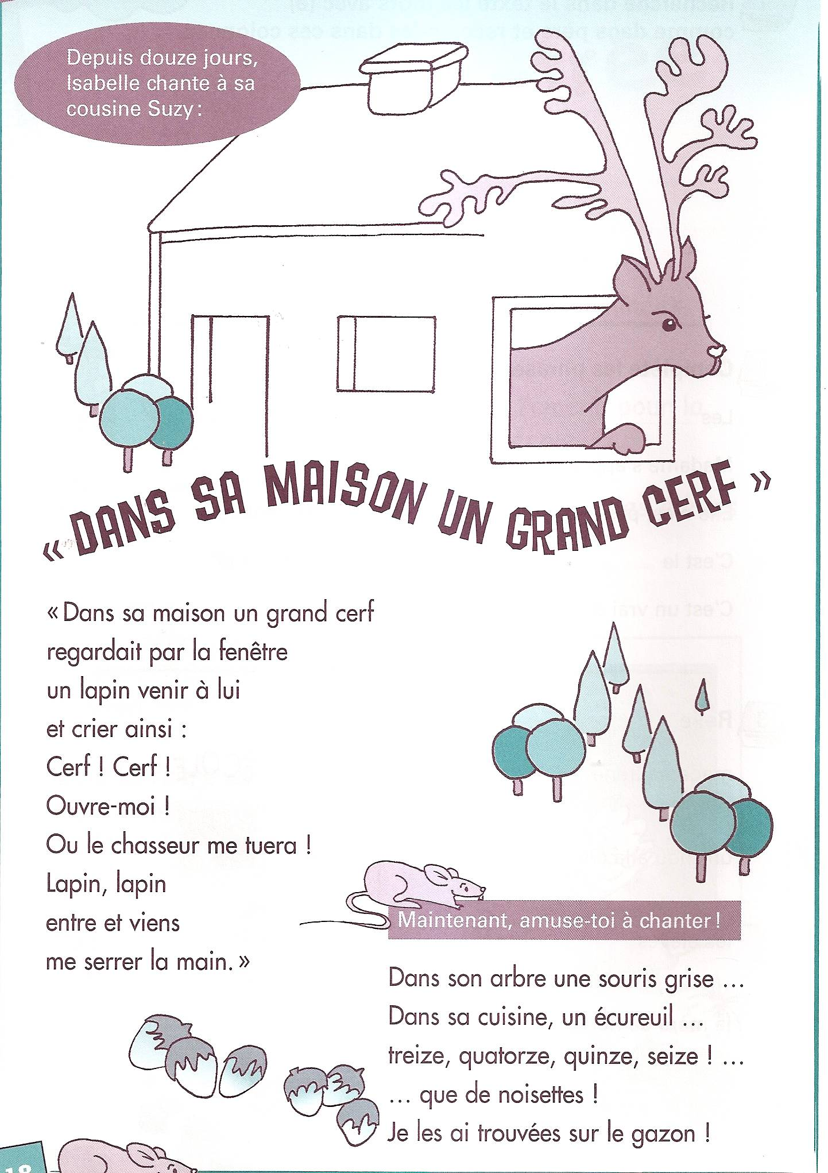

« Dans sa maison un grand cerf
regardait par la fenêtre
un lapin venir à lui
et frapper ainsi :
Cerf ! Cerf !
Ouvre-moi !
Ou le chasseur me tuera !
Lapin, lapin
entre et viens
me serrer la main. »

et frapper ainsi

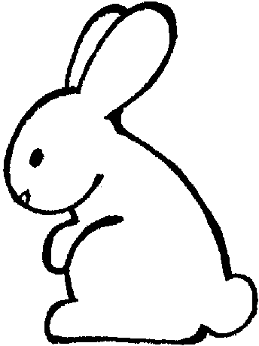

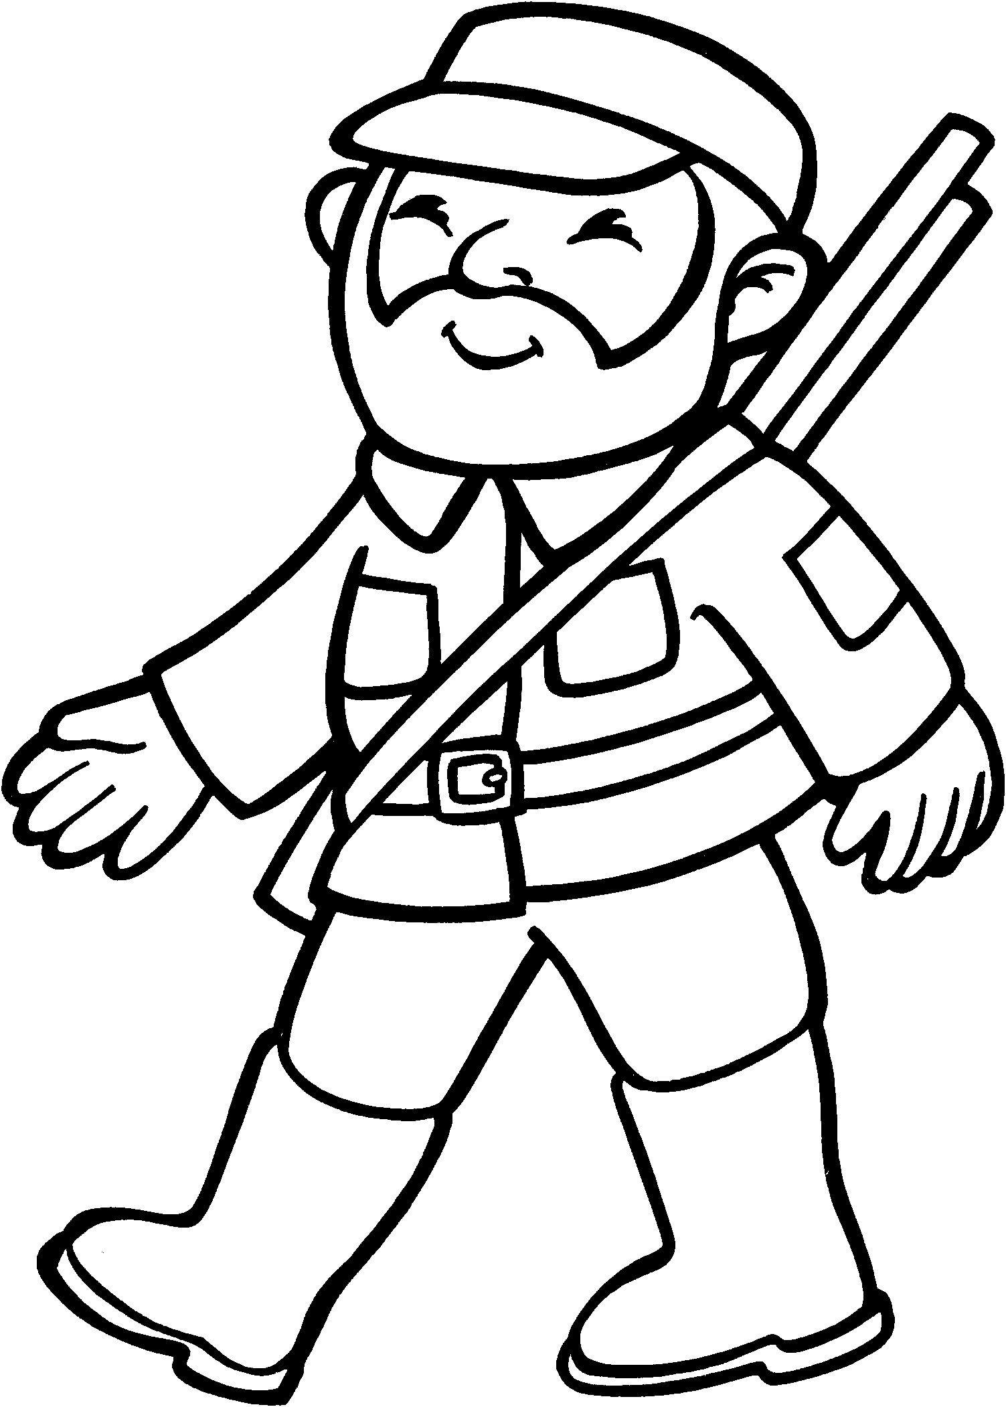

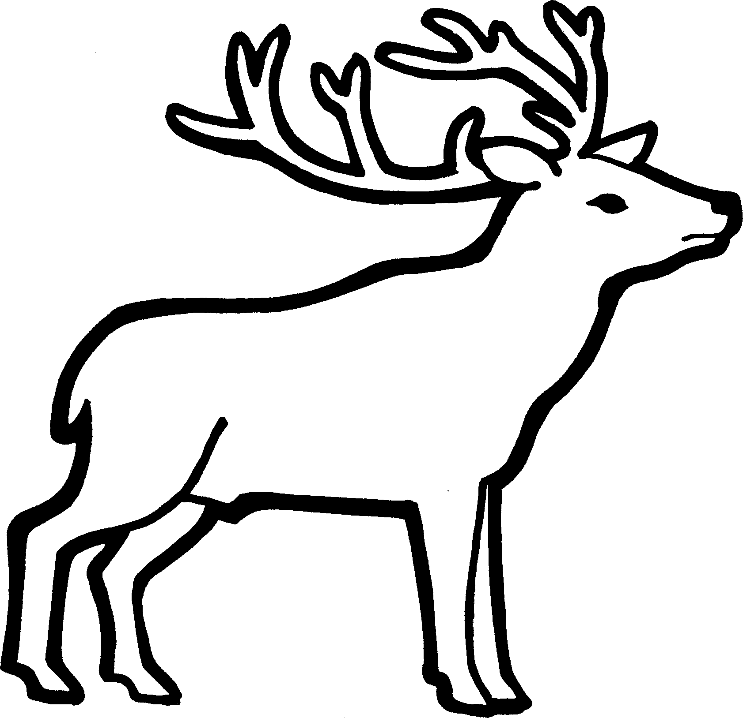
Apprends le texte de la chanson.

Entoure la bonne réponse.

Le cerf est dans :
sa maison la forêt sa cachette

Le cerf est:
peureux gentil grand

Le cerf regarde :
par la porte par la fenêtre par la cheminée

Le cerf voit arriver :
les animaux de la forêt un chasseur un lapin

Le lapin veut :
entrer dans la maison du cerf tuer le chasseur se battre avec le cerf

Complète les phrases par les mot manquants.

- Dans sa -------------------------, un -------------------------- cerf
- regardait par la ---------------------------------------------------
- un ----------------------------- venir à lui
- et ---------------------- ainsi :
- Cerf, -------------------- !
- ------------------------- - moi !
- Ou le ----------------------------------- me ----------------------------- !
- ------------------------, lapin
- ----------------------------------- et viens
- me ----------------------------- la -----------------------------.

Relie chaque phrase avec le dessin correspondant.

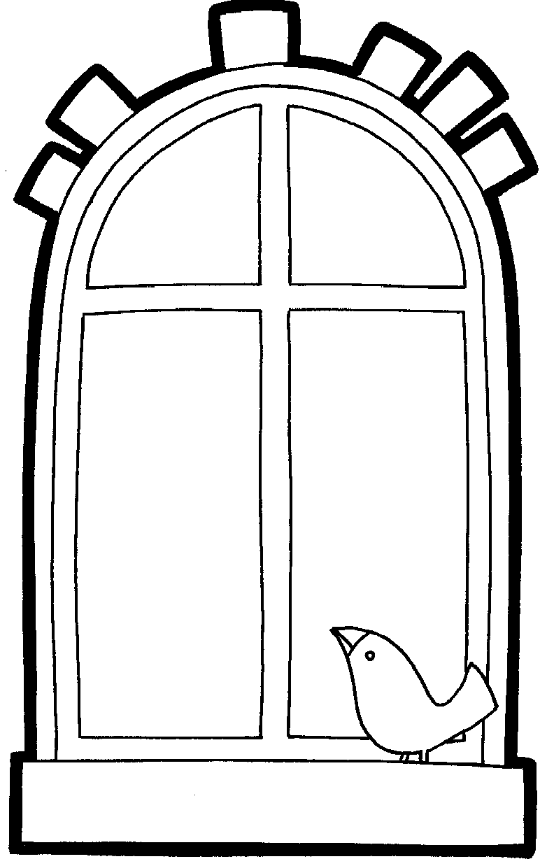
un grand cerf

un lapin venir à lui | 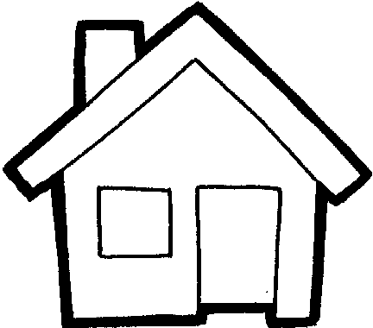
Cerf, cerf ! Ouvre-moi ! | 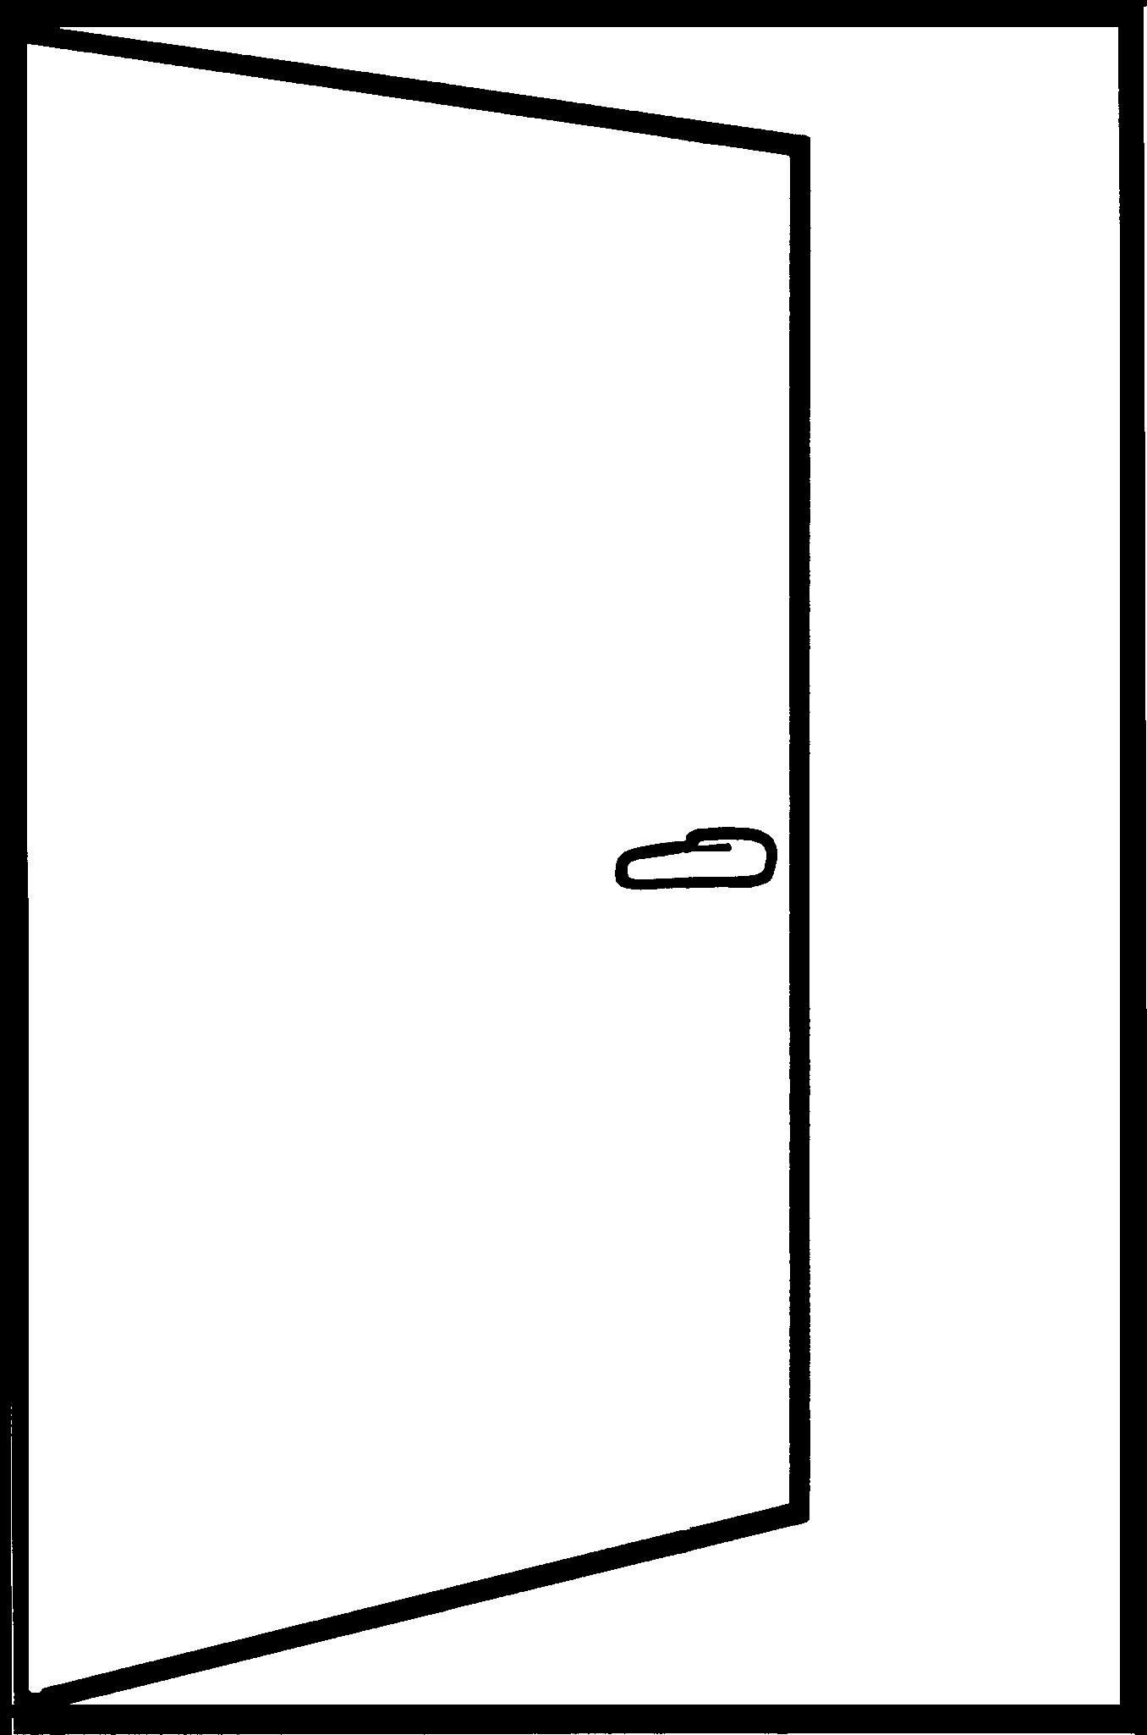
Dans sa maison

Ou le chasseur me tuera | 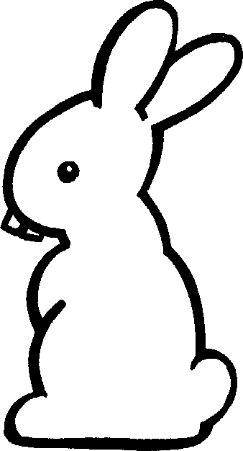  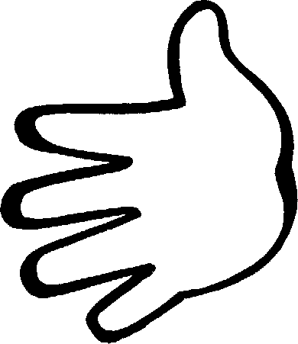
regardait par la fenêtre

et frapper ainsi :

me serrer la main

Lapin, lapin, entre et viens

Relie chaque phrase avec l’animal qui la dit.

Entre et viens

Ouvre-moi !

Me serrer la main.

Ou le chasseur me tuera !

Cerf, cerf !

Lapin, lapin

